W jaki sposób można połączyć metodę typowego lub nietypowego podwójnego dna z metodą wyszukiwania spółek, które przebiły swe 52-tygodniowe maksima oraz metodą psychologiczną ?

Przykład

Które spółki spełniają jednocześnie 3 kryteria (według stanu na 17 listopada 2015 roku)

- kurs akcji danej spółki przebił 52-tygodniowe maksimum ?
- spółka ma charakter ,,depresyjny”
- na wykresie kursu akcji mamy do czynienia z niewypełnioną formacją typowego lub nietypowego podwójnego dna ?

Są to:

AGORA
EFEKT
IVMX
TRANSPOL

Agora – w przypadku akcji tej spółki pojawiła się szansa na wypełnienie typowej formacji podwójnego dna. Gdyby miała się ona wypełnić kurs powinien wzrosnąć do 18 złotych i 22 groszy

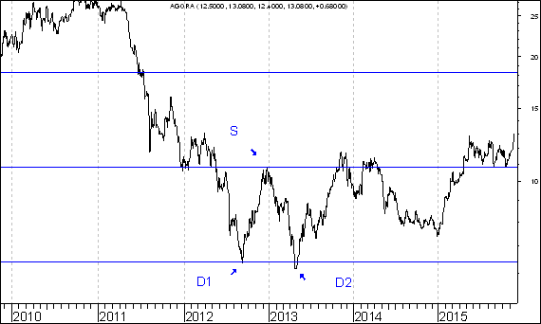

Efekt – w przypadku akcji tej spółki pojawiła się szansa na wypełnienie typowej formacji podwójnego dna. Gdyby miała się ona wypełnić kurs powinien wzrosnąć do 20 złotych i 83 groszy

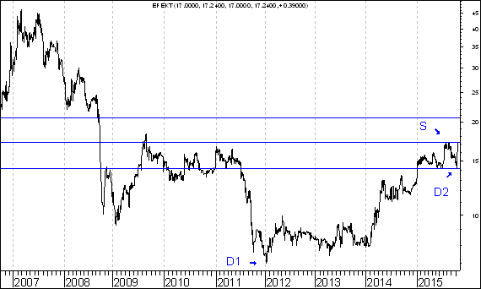
IVMX – w przypadku akcji tej spółki pojawiła się szansa na wypełnienie typowej formacji podwójnego dna. Gdyby miała się ona wypełnić kurs powinien wzrosnąć do 9 złotych i 72 groszy

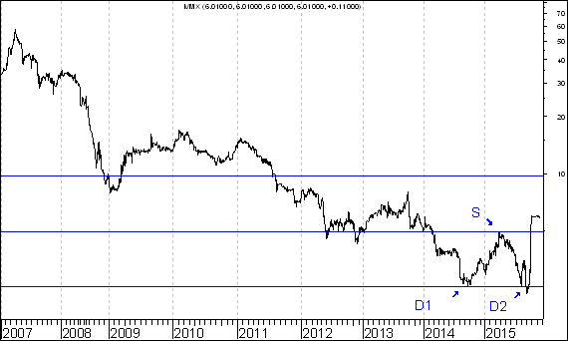

Transpol – w przypadku akcji tej spółki pojawiła się szansa na wypełnienie typowej formacji podwójnego dna. Gdyby miała się ona wypełnić kurs powinien wzrosnąć do 6 złotych i 23 grosze

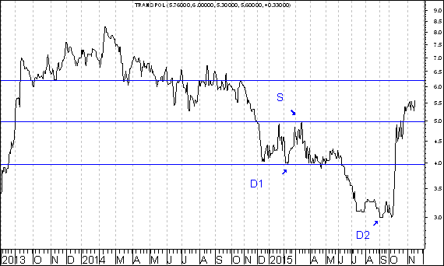

Opracował: Sławomir Kłusek, 18 listopada 2015 r.

Treści zawarte na stronie internetowej http://analizy-rynkowe.pl/ nie stanowią "rekomendacji" w rozumieniu przepisów Rozporządzenia Ministra Finansów z dnia 19 października 2005 r. w sprawie informacji stanowiących rekomendacje dotyczące instrumentów finansowych, lub ich emitentów (Dz.U. z 2005 r. Nr 206, poz. 1715).

Autor nie ponosi odpowiedzialności za jakiekolwiek decyzje inwestycyjne podjęte na podstawie treści zawartych na stronie internetowej http://analizy-rynkowe.pl/

